DISTRIBUCIÓN TERRITORIAL DE LA POBLACIÓN ARGENTINA

En la Argentina, la distribución de la población es heterogénea porque existen zonas con ocupación intensiva, como las grandes ciudades y los oasis de cultivos; otras de ocupación media, como la llanura Chaco-pampeana, y varias de ocupación discontinua, como el noroeste, Cuyo, Sierras Pampeanas y Patagonia.
Varios factores explican esta distribución y proceso de asentamiento de la población. Ellos son:
HISTÓRICOS: las corrientes colonizadoras fundaron ciudades en las que se asentó la población. Las actividades productivas que se fueron desarrollando a medida que crecían las ciudades contribuyeron a la construcción de infraestructura y, finalmente, a atraer población de otras zonas.
POLÍTICOS: las áreas donde se concentra el poder político (Ciudad Autónoma de Buenos Aires y capitales provinciales) son a su vez generadoras de otras actividades que retienen y atraen población.
ECONÓMICOS: las ciudades donde se desarrolló la actividad industrial se transformaron en grandes centros urbanos. La demanda de mano de obra y la oferta de otros servicios fueron fundamentales para la instalación de Ja población en ellas.
AMBIENTALES: en general, los climas templados, los relieves llanos y la disponibilidad de agua o cercanía a las costas ofrecen mejores condiciones para el asentamiento de la población.
Para analizar la distribución de la población se utiliza el concepto de densidad de población, que es la relación entre cantidad de habitantes y el área que ocupan, medida en km².Según el último censo nacional, la densidad de población en la Argentina es de 13 habitantes por kilómetro cuadrado. Teniendo en cuenta que en la actualidad la población del país es de aproximada­ mente 40.000.000 de personas en una superficie de 2.781.810 km2, la densidad de población de la Argentina es de 14,3 hab/km^{2.}

ACTIVIDADES
1-¿Cómo está distribuida la población Argentina?
2- Explique las causas que han influido en dicha distribución
3- Analice los mapas con la distribución y densidad de la población argentina y obtenga conclusiones.

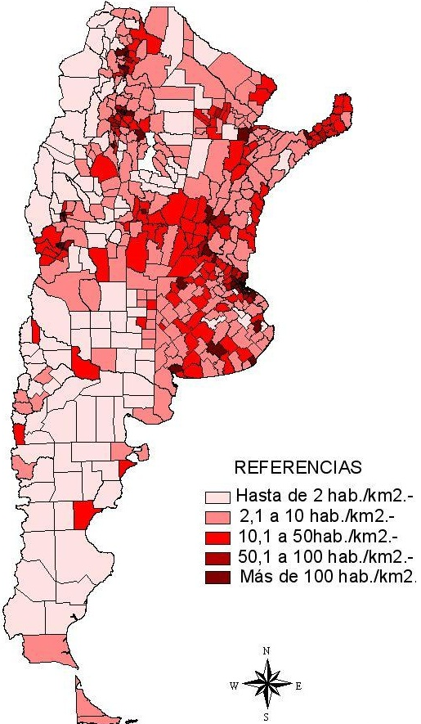

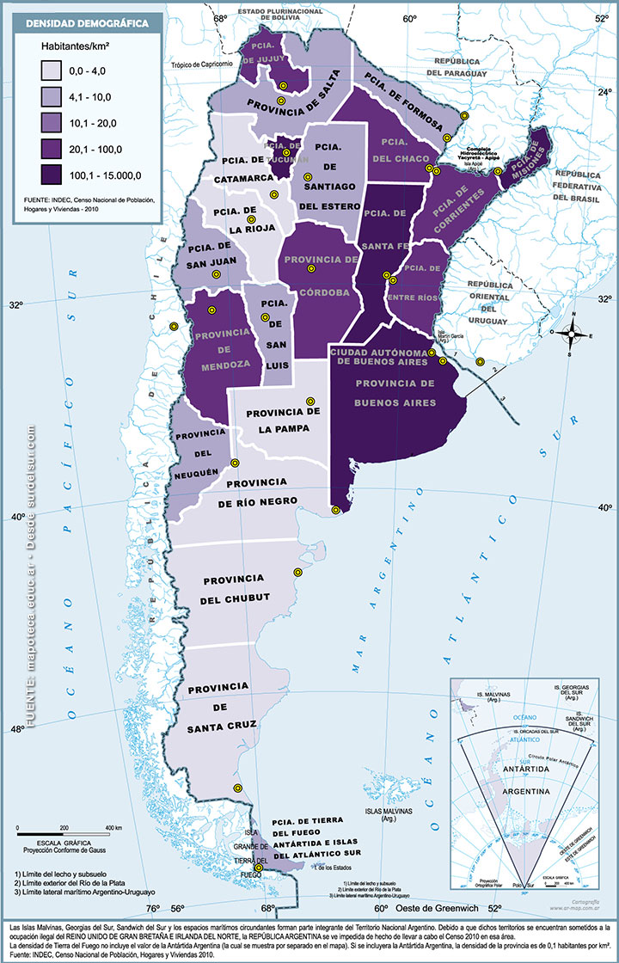
POBREZA: INDICADORES DE POBREZA

Dado que las condiciones de vida dependen de múltiples factores, no es posible sintetizarlos a todos, este motivo existen varios indicadores para medir la pobreza.
Una de las formas más utilizadas a nivel mundial es la utilizado por el Banco Interamericano de Desarrollo, que considera como pobres a aquellas familias cuyo ingreso promedio por integrante del hogar es menor de 2 dólares.
Otro indicador es el Índice de Desarrollo Humano (IDH) es un indicador creado por el Programa de las Naciones Unidas para el Desarrollo (PNUD) con el fin de determinar el nivel de desarrollo que tienen los países del mundo. Fue ideado con el objetivo de conocer, no sólo los ingresos económicos de las personas en un país, sino también para evaluar si el país aporta a sus ciudadanos un ambiente donde puedan desarrollar mejor o peor su proyecto y condiciones de vida. Para esto, el IDH tiene en cuenta tres variables:
1) Esperanza de vida al nacer. Analiza el promedio de edad de las personas fallecidas en un año.
2) Educación. Recoge el nivel de alfabetización adulta y el nivel de estudios alcanzado (primaria, secundaria, estudios superiores)
3) PIB per Cápita (a paridad de poder adquisitivo). Considera el producto interno bruto per cápita y evalúa el acceso a los recursos económicos necesarios para que las personas puedan tener un nivel de vida decente.
El índice IDH aporta valores entre 0 y 1, siendo 0 la calificación más baja y 1 la más alta. En este sentido, la PNUD clasifica a los países en tres grandes grupos:
- Países con Alto desarrollo Humano. Tienen un IDH mayor de 0,80.
- Países con Medio desarrollo Humano. Tienen un IDH entre 0,50 y 0,80.
- Países con Bajo desarrollo Humano. Tienen un IDH menor de 0,50.
Argentina el IDH para 2017 es 0,825.
La CEPAL considera apropiado utilizar el método de Línea de Pobreza e Indigencia, para definir a aquella persona que se encuentra en “pobreza” o en extrema pobreza llamado “indigencia”.
Se considera pobre desde la Línea de Pobreza (LP) aquellas personas que no logran alcanzar la Canasta Básica Total (CNT) que incluye la canasta alimentaria y se amplía con la inclusión de bienes y servicios no alimentarios (vestimenta, transporte, educación, salud, etcétera).
Mientras que se considera indigente desde la Línea de Indigencia (LI) aquella persona que no logra cubrir la Canasta Básica, que incluye la alimentación.
El NBI (Necesidades Básicas Insatisfechas) es un método para poder medir la condición de pobreza de un hogar. Existen varias metodologías con este objetivo (por ejemplo: pobreza monetaria, pobreza multidimensional, entre otras). La metodología de las NBI toma en cuenta si los hogares han satisfecho una serie de necesidades establecidas, considerando pobres a aquellos que no lo han logrado. Para construir el indicador se toman en cuenta las 5 NBI mencionadas en el gráfico.

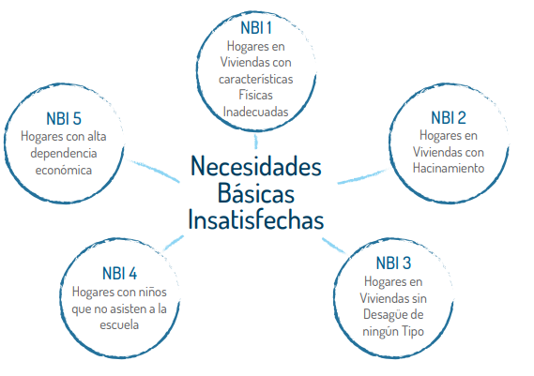
La primera necesidad básica define a las viviendas como inadecuadas si cuentan con piso de tierra y paredes de quincha, piedra con barro, madera o estera.
La segunda necesidad básica considera a los hogares que tienen hacinamiento, es decir: si es que en el hogar hay más de 3,4 personas por dormitorio.
La tercera necesidad básica considera los hogares que no cuentan con ningún tipo de desagüe.
La cuarta necesidad básica considera a los hogares que tienen al menos un niño de seis a doce años que no asiste a la escuela.
Finalmente, la quinta necesidad básica considera los hogares con alta dependencia económica, es decir aquellos hogares que cuentan con un jefe de hogar que sólo haya cursado hasta el segundo año de primaria, o con más de 4 personas desempleadas por persona empleada (o con todos los miembros de hogar desempleados). En nuestro país el 14,4% de los hogares cuenta con al menos una NBI, siendo la tercera necesidad básica la que tiene mayor incidencia en la población (9,3%)
ACTIVIDADES
1-Elabore un esquema y explique cada uno de los indicadores que se utilizan para medir la pobreza.
2-¿Cuál es la diferencia entre pobre e indigente?
3-¿Qué incluye la Canasta Básica Total y la Canasta Básica?
4-Complete el siguiente esquema:
Indicador | Definición
Hacinamiento
Vivienda precaria
Condiciones sanitarias
Asistencia escolar
Capacidad de subsistencia

- Complete la frase
- Valor de la canasta básica total en Argentina:……………………………
- Valor de la canasta básica en Argentina:……………………….
- Valor del NBI en Argentina……………………….
- Valor de IDH en Argentina…………….

